OSNOVNA ŠOLA
DOBREPOLJE
VIDEM 80,
1312 VIDEM-DOBREPOLJE
Tel: (01) 7807-210, Fax: 7807-210

e-mail: O-dobrepolje.Lj.@quest.arnes.si

Datum: 22.4.2016

Na podlagi 13., 16. in 17. člena poslovnika sveta staršev JVIZ OŠ Dobrepolje ter v povezavi s 53a. in 66. členom zakona o organizaciji in financiranju vzgoje in izobraževanja sklicujem 4. redno sejo Sveta staršev v šolskem letu 2015/16, ki bo v torek, 3.5.2016, ob 18.30 uri, v učilnici za angleški jezik, OŠ Dobrepolje, Videm 80.

Predlagam naslednji dnevni red:
- Pregled in potrditev zapisnika prejšnje seje
- Pregled realizacije sklepov prejšnje seje
- Razno
- Mnenje o kandidatih za ravnatelja JVIZ OŠ Dobrepolje

Pojasnilo o poteku seje: Do 19.00 ure zaključimo s tehničnimi točkami. Pol ure po začetku seje, tj. ob 19.00 uri, bo javna predstavitev kandidatov za ravnatelja, ki se je udeležimo vsi navzoči člani sveta staršev. Po predstavitvi in pogovoru s kandidatoma nadaljujemo s sejo v okviru 4. točke in oblikujemo mnenje o kandidatih. Zakon določa, da svet staršev poda obrazloženo mnenje, preden svet zavoda imenuje ravnatelja.

Gradivo k točkam:
Skupno gradivo: kratka obrazložitev točk in predlogi sklepov
ad 1. Zapisnik 3. redne seje sveta staršev, 24.2.2016
ad 4. Vloga sveta zavoda za pridobitev mnenja o kandidatih za ravnatelja

Gradivo bo dostopno tudi na spletni strani šole pod zavihkom starši/svet staršev.

Odsotnost s seje lahko do začetka seje sporočite na elektronski naslov svet_starsev@googlegroups.com ali po telefonu na 01 780 7210. V primeru odsotnosti brez predhodnega opravičila se šteje, da ste neopravičeno odsotni, kar je v primeru ponovitve podlaga za razrešitev (6. in 7. člen poslovnika).

S spoštovanjem,
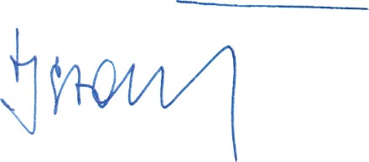

predsednik Sveta staršev
Jernej Stare

Vabilo poslano: (i) članom Sveta staršev. Vabilo z gradivom je razposlano po elektronski pošti prek medija Google Groups.

